3 系统设计
本章在系统需求分析的基础上，对社区养老服务中心照护管理系统进行整体设计。首先从体系结构角度明确系统的分层架构与部署方式，其次细化功能模块的划分，随后通过活动图与时序图描述核心业务流程的交互过程，再以 E-R 图和关系数据表的形式给出数据库设计方案，最后展示 Web 管理端与家属小程序的典型界面设计，为后续编码实现提供完整依据。

3.1 系统总体架构设计
社区养老服务中心照护管理系统采用前后端分离的 B/S+小程序 混合架构，整体自上而下划分为用户接入层、前端展示层、安全认证层、后端应用层和数据存储层共五层。用户接入层面向管理员、照护人员与老人家属，分别通过 Chrome/Edge 等 PC 浏览器与微信小程序接入；前端展示层包括基于 Vue3+Element-Plus+ECharts 构建的 Web 管理端和基于微信原生框架构建的家属小程序端；安全认证层由 JWT 身份认证和 RBAC 角色权限拦截器组成，保证接口访问的合法性与数据隔离；后端应用层基于 Spring Boot 3 和 JDK 17 构建，采用 Controller-Service-Mapper 三层调用结构，并通过定时任务调度模块完成健康阈值扫描与服药提醒推送；数据存储层由 MySQL 8.0 业务数据库与 Redis 缓存共同构成，Redis 负责缓存热点档案、Token 与阈值配置。
Nginx 作为反向代理统一接入 Web 与小程序请求，实现请求分发、静态资源托管与负载均衡。系统的总体架构如图 3-1 所示。
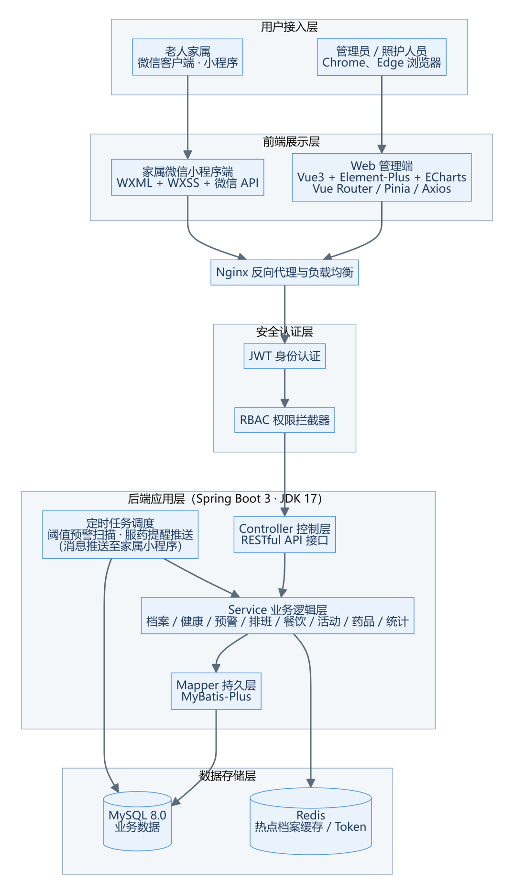
图 3-1 系统总体架构图

3.2 系统功能模块设计
根据需求分析阶段确定的功能边界，系统功能划分为 Web 管理端与家属微信小程序端两大部分。Web 管理端面向管理员与照护人员，包含老人档案管理、健康记录管理、健康异常预警、照护服务项目管理、服务记录与评价、餐饮管理、活动管理、药品管理与提醒、系统权限与日志、统计报表共 10 个功能模块；家属微信小程序端面向老人家属，包含家属登录绑定、老人健康查看、症状信息管理、服务动态查看、活动通知查看共 5 个功能模块。各模块之间通过老人档案主键 elder_id、照护人员 user_id 与家属 family_id 等关键标识进行数据关联。系统功能模块划分如图 3-2 所示。
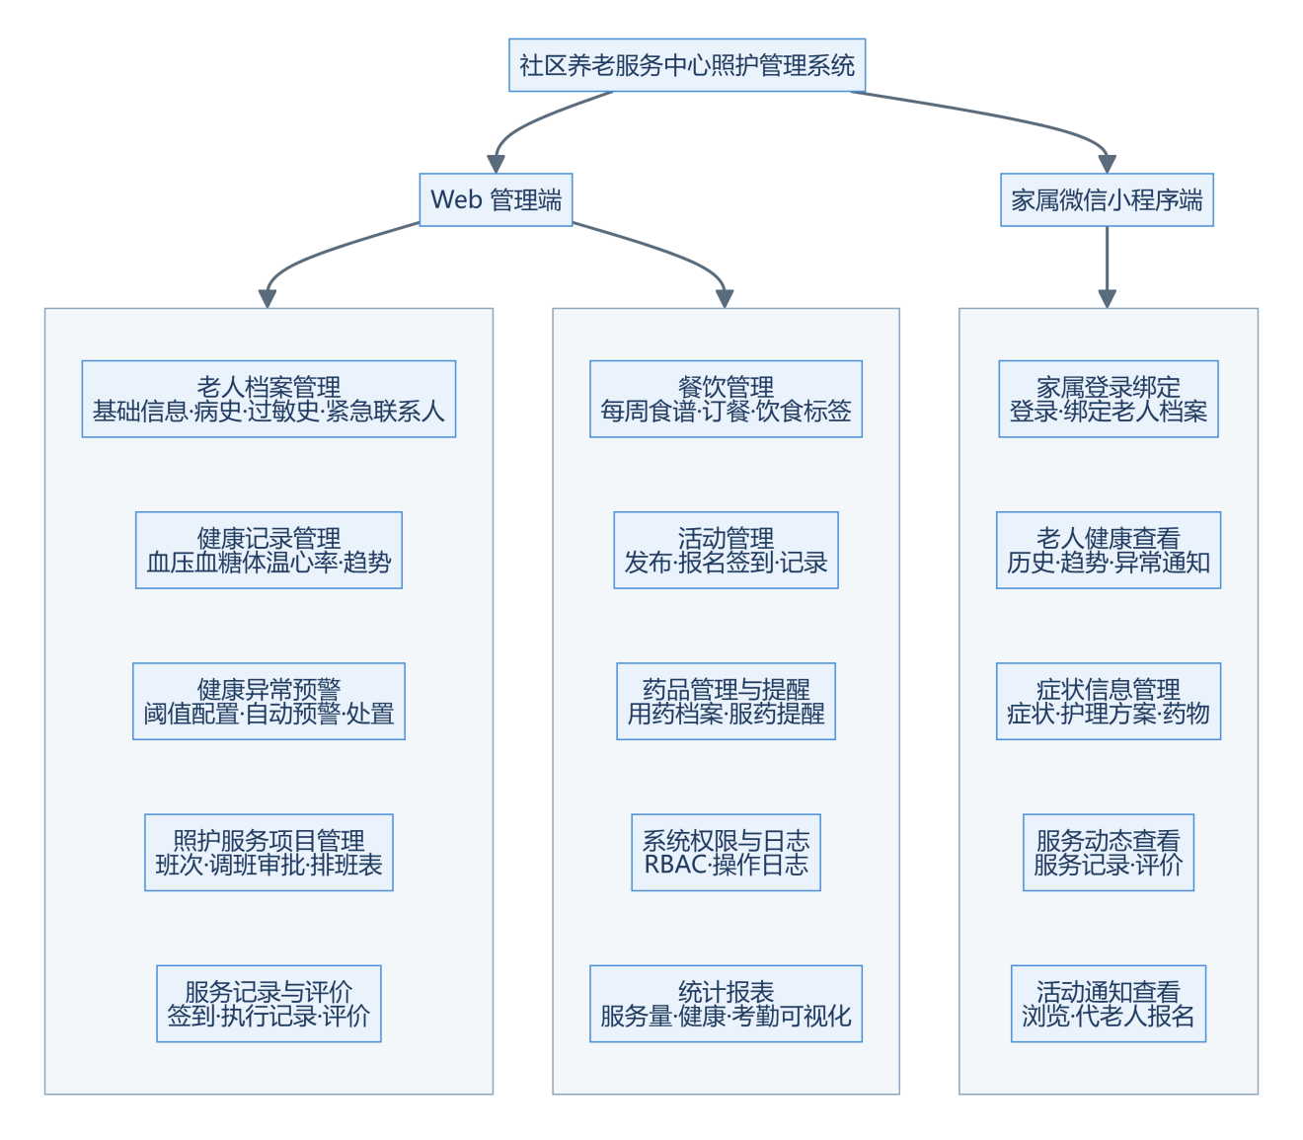
图 3-2 系统功能模块图

3.3 系统流程设计
系统流程设计以活动图描述参与者的操作步骤与判断分支，以时序图描述前后端各层对象之间的调用顺序。本章针对登录与家属绑定、健康记录与异常预警、照护排班与服务记录、家属查看老人健康、活动发布与报名共 5 个关键流程，分别给出活动图与时序图，用于指导接口设计与对象协作。

3.3.1 用户登录与家属绑定流程
Web 管理端的登录流程由管理员或照护人员在浏览器输入账号密码发起，前端校验通过后请求后端认证接口，后端 Service 层查询用户记录并使用 BCrypt 校验密码，校验通过后签发 JWT 令牌并缓存权限信息至 Redis，最终前端保存 Token 并跳转系统首页；若校验失败则提示账号或密码错误。家属小程序端通过微信授权登录获取 openid，若该 openid 已绑定老人档案则直接进入首页，否则需填写老人档案信息申请绑定，待绑定关系建立后进入小程序首页。登录与绑定流程的活动图与时序图分别如图 3-3 和图 3-4 所示。
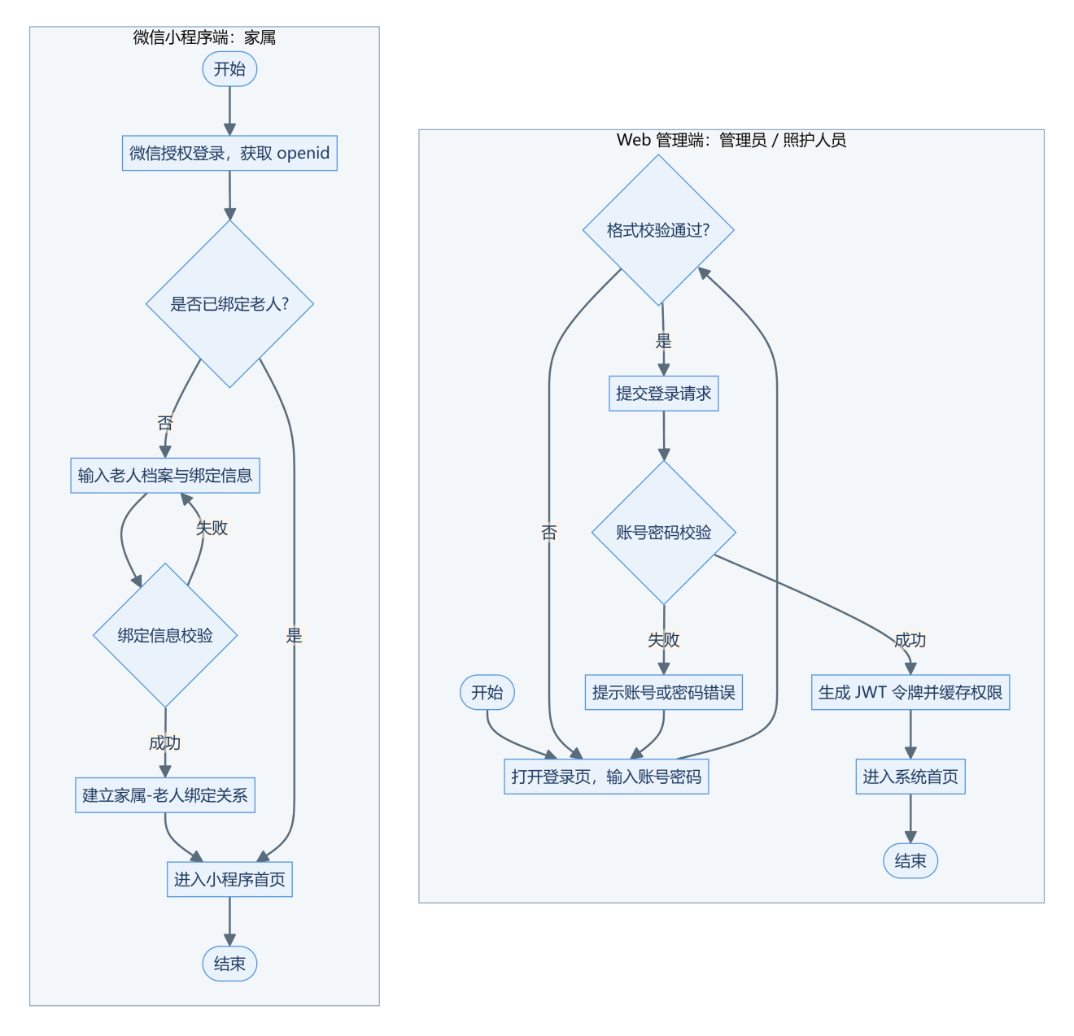
图 3-3 用户登录与家属绑定活动图
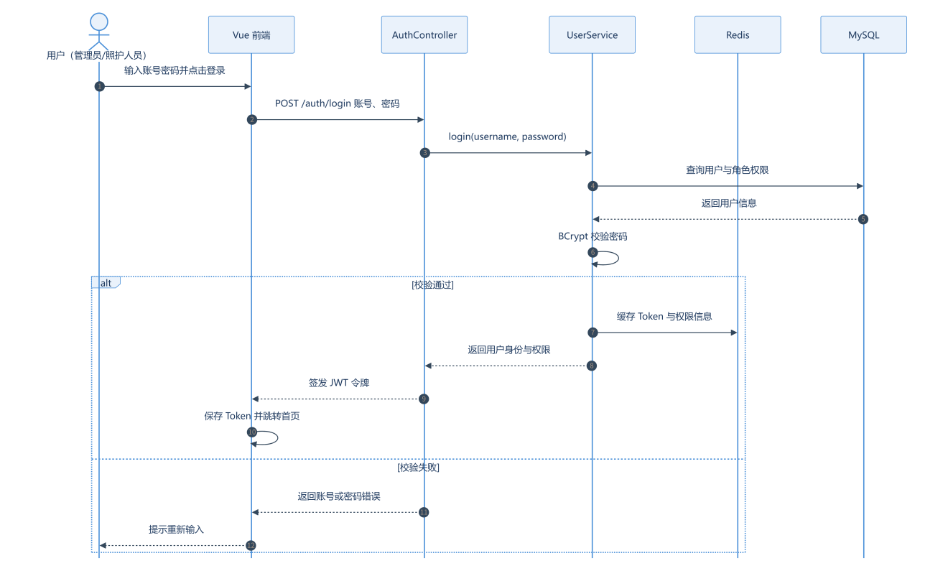
图 3-4 用户登录与家属绑定时序图

3.3.2 健康记录与异常预警流程
照护人员在 Web 管理端录入老人的血压、血糖、体温、心率等健康指标并提交保存，后端将记录写入健康记录表后，从 Redis 读取各项指标的预警阈值配置并逐项比对；若全部正常则将记录标记为正常返回；若存在异常指标则自动生成健康预警记录，计算预警等级，并推送预警消息给照护人员与已绑定的家属小程序。照护人员收到预警后进行现场处置，填写处置措施与结果并关闭预警记录。健康记录与异常预警流程的活动图与时序图分别如图 3-5 和图 3-6 所示。
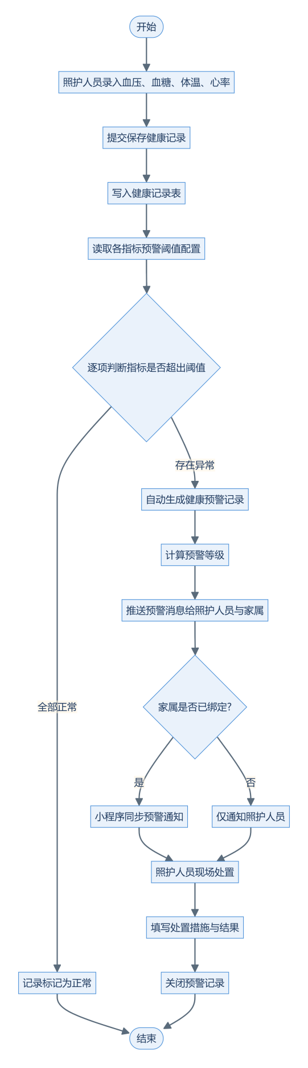
图 3-5 健康记录与异常预警活动图
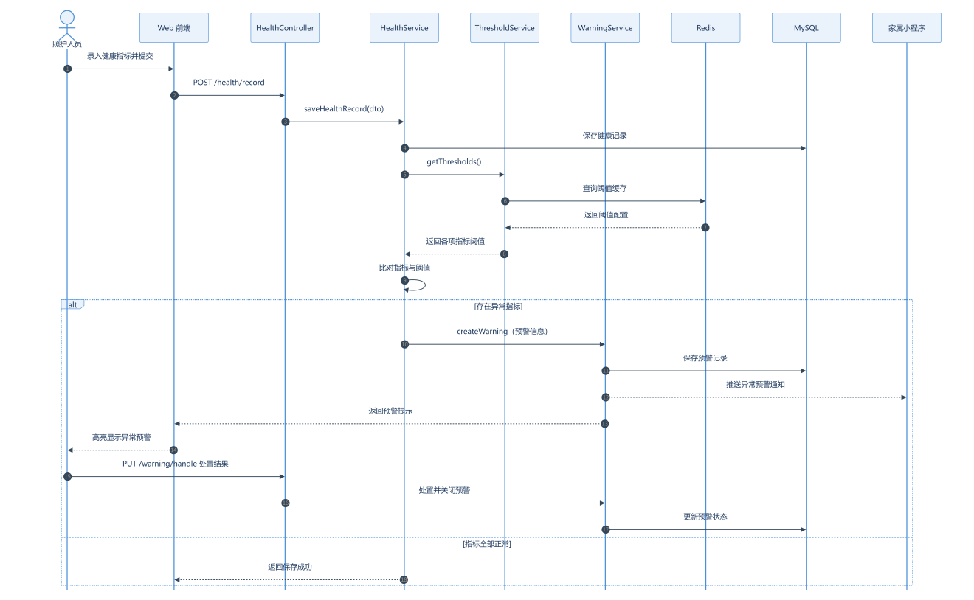
图 3-6 健康记录与异常预警时序图

3.3.3 照护排班与服务记录流程
管理员在 Web 管理端设置班次并安排照护人员排班，生成排班表后照护人员可查看个人排班；若需调班则提交调班申请，待管理员审批通过后更新排班表。照护人员按排班时间到岗签到，完成服务后填写服务执行记录并签退，系统自动生成服务记录。家属或老人可对服务进行评价，评价信息保存至服务评价表。照护排班与服务记录流程的活动图与时序图分别如图 3-7 和图 3-8 所示。
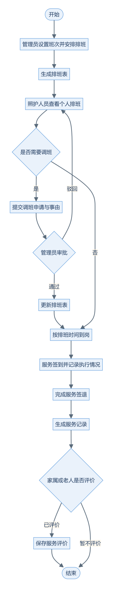
图 3-7 照护排班与服务记录活动图
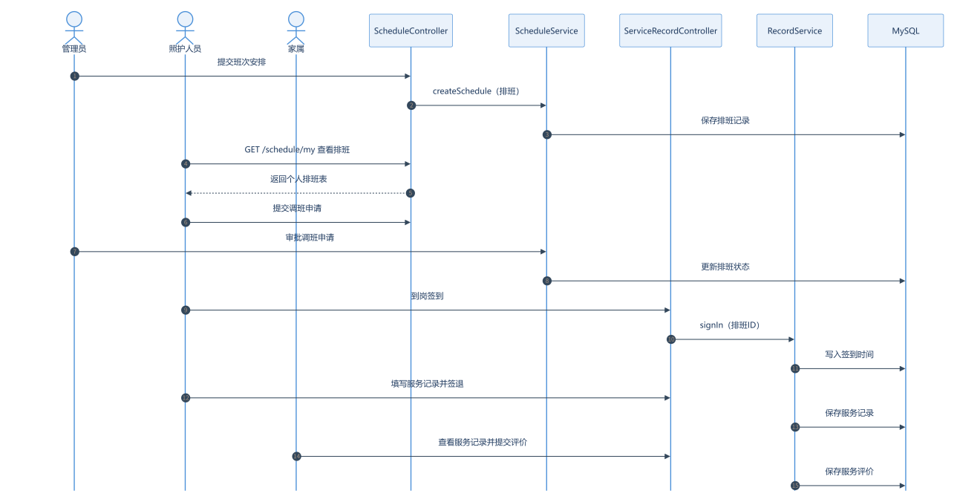
图 3-8 照护排班与服务记录时序图

3.3.4 家属查看老人健康流程
家属打开微信小程序后，前端携带 JWT 令牌请求后端接口，JWT 拦截器校验 Token 有效性后放行请求；Controller 调用 FamilyBindService 校验家属与老人的绑定关系，校验通过后调用 HealthService 查询老人健康历史记录。HealthService 优先从 Redis 查询热点档案缓存，命中则直接返回，未命中则查询 MySQL 并回写缓存。最终前端渲染健康趋势曲线与异常预警信息供家属查看。家属查看老人健康流程的活动图与时序图分别如图 3-9 和图 3-10 所示。
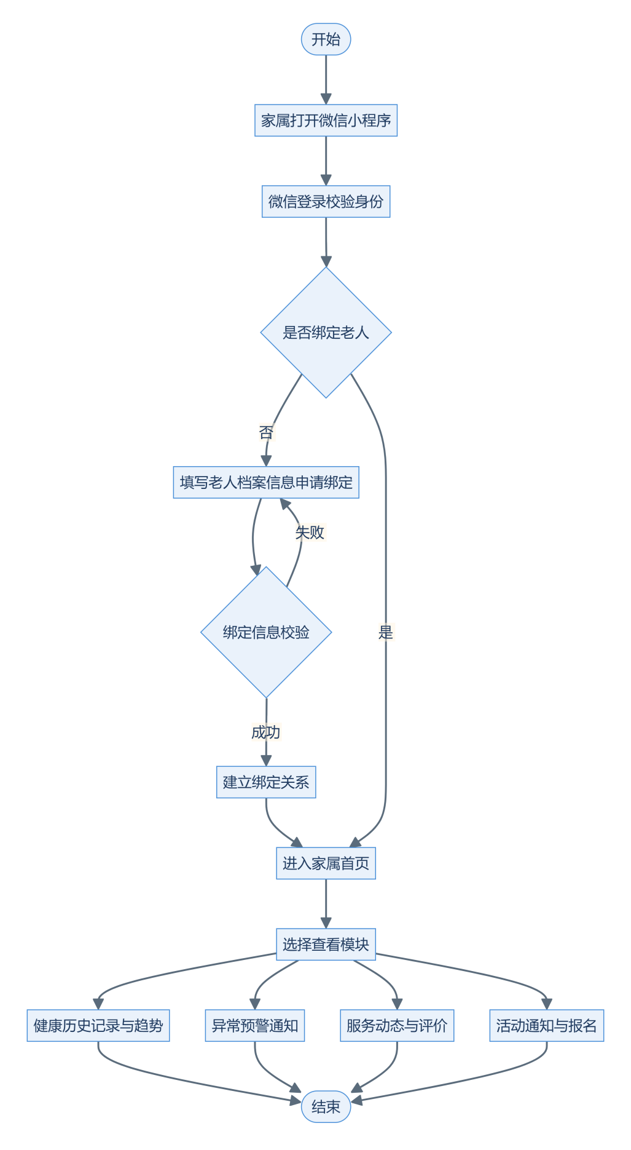
图 3-9 家属查看老人健康活动图
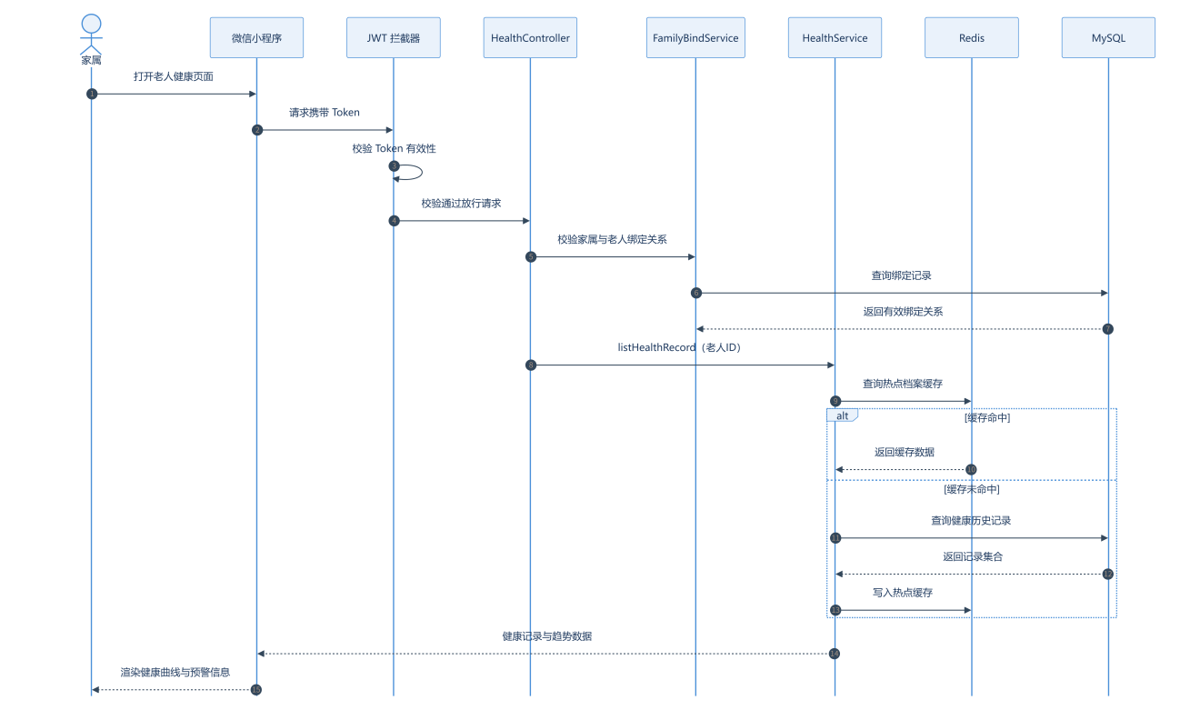
图 3-10 家属查看老人健康时序图

3.3.5 活动发布与报名流程
管理员在 Web 管理端发布文娱活动，填写活动时间、地点、内容与名额等信息后发布，系统将活动通知推送到家属小程序。家属在小程序浏览活动列表与详情，决定是否报名；提交报名后系统校验名额是否已满，未满则生成报名记录并占用名额，已满则提示名额已满。活动当日由照护人员组织现场签到，并记录活动开展情况。活动发布与报名流程的活动图与时序图分别如图 3-11 和图 3-12 所示。
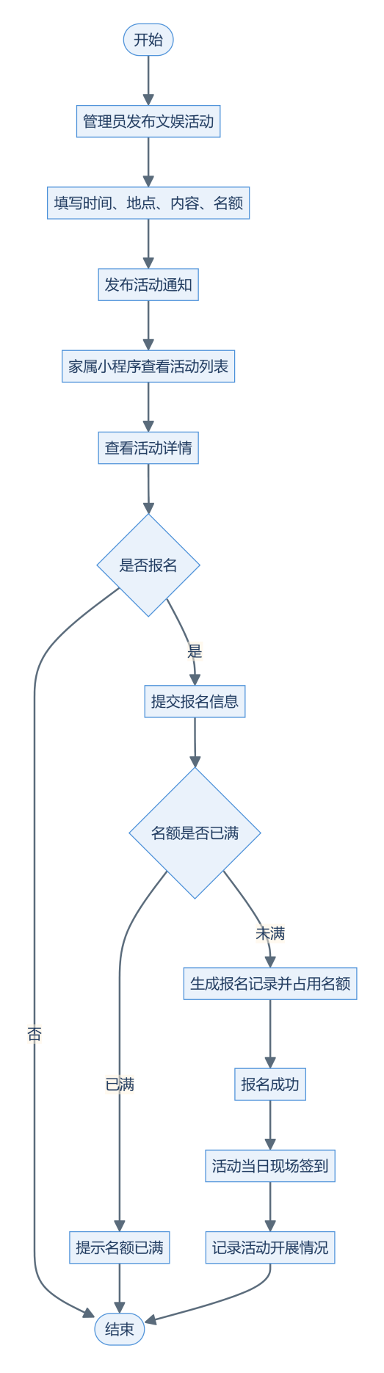
图 3-11 活动发布与报名活动图
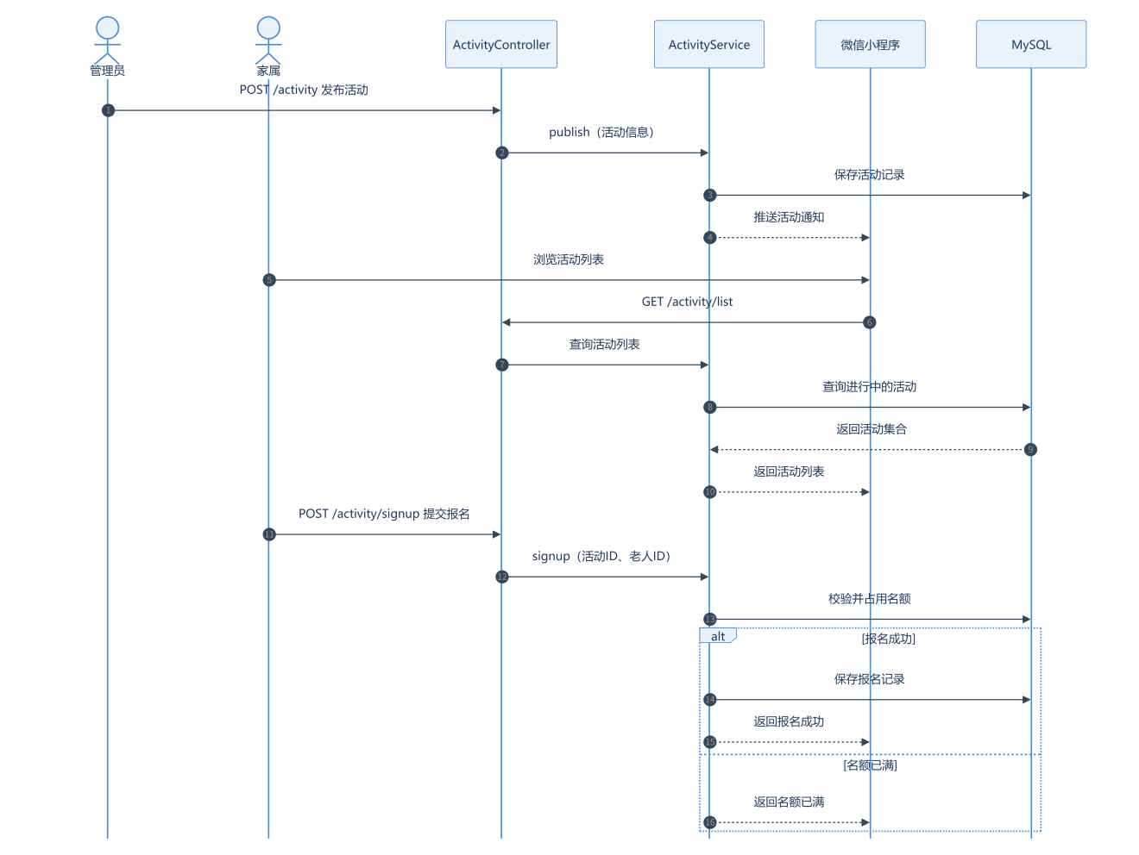
图 3-12 活动发布与报名时序图

3.4 数据库设计
数据库设计分为概念结构设计与逻辑结构设计两个阶段。概念结构设计阶段通过 E-R 图描述系统核心实体及其关联关系；逻辑结构设计阶段将 E-R 模型转换为 MySQL 8.0 关系模型，给出各数据表的字段定义、类型、长度、说明与默认值。

3.4.1 概念结构设计
根据需求分析中确定的功能模块与业务实体，系统共抽象出 18 个核心实体：角色（SYS_ROLE）、用户（SYS_USER）、老人档案（ELDER）、家属（FAMILY）、家属绑定（FAMILY_BIND）、健康记录（HEALTH_RECORD）、健康预警（HEALTH_WARNING）、照护服务项目（CARE_SERVICE）、排班（SCHEDULE）、服务记录（SERVICE_RECORD）、服务评价（EVALUATION）、食谱（RECIPE）、订餐（MEAL_ORDER）、活动（ACTIVITY）、活动报名（ACTIVITY_SIGNUP）、药品（MEDICINE）、服药提醒（REMINDER）、操作日志（SYS_LOG）。其中角色与用户为一对多关系，用户与老人档案为一对多（照护）关系，家属通过家属绑定表与老人档案建立多对多关系，健康记录触发健康预警，排班生成服务记录，服务记录获得服务评价，食谱与订餐为一对多关系，活动包含活动报名，药品设置服药提醒。系统整体 E-R 图如图 3-13 所示。
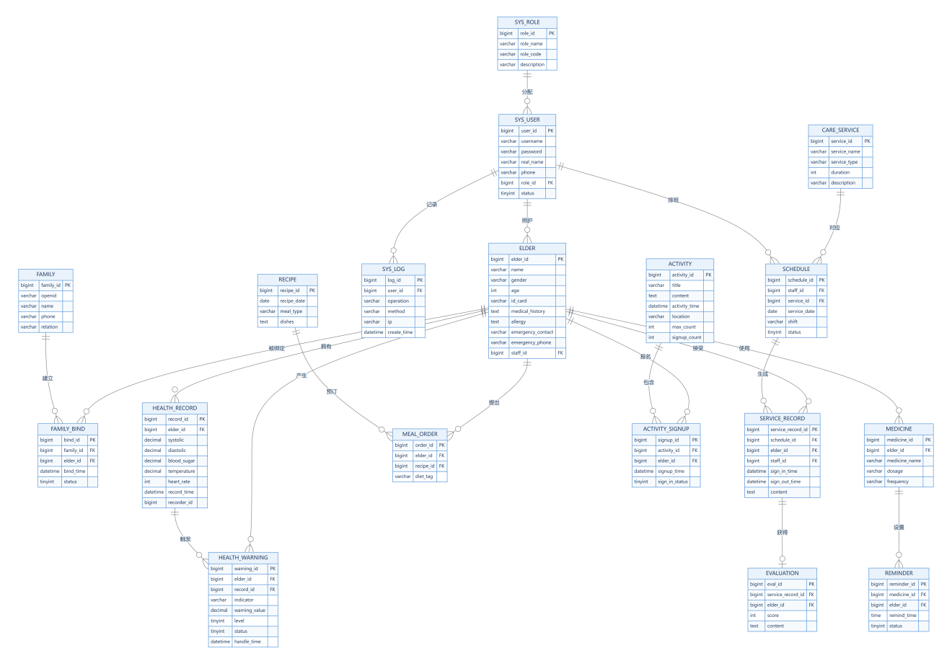
图 3-13 系统 E-R 图

3.4.2 逻辑结构设计
将 E-R 模型转换为 MySQL 关系模型，共得到 18 张数据表。各表字段定义、类型、长度、说明与默认值如表 3-1 至表 3-18 所示。表与表之间通过外键进行关联，所有主键采用 BIGINT 自增策略，时间字段默认值为 CURRENT_TIMESTAMP。
表 3-1 sys_role（角色信息表）
字段名 | 字段类型 | 长度 | 字段说明 | 默认值
role_id | BIGINT | 20 | 主键，自增 | AUTO_INCREMENT
role_name | VARCHAR | 50 | 角色名称（管理员/照护人员/家属） | NULL
role_code | VARCHAR | 30 | 角色编码 | NULL
description | VARCHAR | 200 | 角色描述 | NULL
create_time | DATETIME | - | 创建时间 | CURRENT_TIMESTAMP
表 3-2 sys_user（系统用户表）
字段名 | 字段类型 | 长度 | 字段说明 | 默认值
user_id | BIGINT | 20 | 主键，自增 | AUTO_INCREMENT
username | VARCHAR | 50 | 登录用户名 | NULL
password | VARCHAR | 100 | BCrypt 加密密码 | NULL
real_name | VARCHAR | 30 | 真实姓名 | NULL
phone | VARCHAR | 20 | 联系电话 | NULL
role_id | BIGINT | 20 | 外键，关联 sys_role | NULL
status | TINYINT | 1 | 状态（0-禁用 1-启用） | 1
create_time | DATETIME | - | 创建时间 | CURRENT_TIMESTAMP
表 3-3 elder（老人档案表）
字段名 | 字段类型 | 长度 | 字段说明 | 默认值
elder_id | BIGINT | 20 | 主键，自增 | AUTO_INCREMENT
name | VARCHAR | 30 | 老人姓名 | NULL
gender | VARCHAR | 4 | 性别 | NULL
age | INT | 3 | 年龄 | NULL
id_card | VARCHAR | 18 | 身份证号 | NULL
medical_history | TEXT | - | 既往病史 | NULL
allergy | TEXT | - | 过敏史 | NULL
emergency_contact | VARCHAR | 30 | 紧急联系人 | NULL
emergency_phone | VARCHAR | 20 | 紧急联系电话 | NULL
staff_id | BIGINT | 20 | 外键，关联 sys_user（照护人员） | NULL
room_no | VARCHAR | 10 | 房间号 | NULL
create_time | DATETIME | - | 建档时间 | CURRENT_TIMESTAMP
表 3-4 family（家属信息表）
字段名 | 字段类型 | 长度 | 字段说明 | 默认值
family_id | BIGINT | 20 | 主键，自增 | AUTO_INCREMENT
openid | VARCHAR | 64 | 微信 openid | NULL
name | VARCHAR | 30 | 家属姓名 | NULL
phone | VARCHAR | 20 | 联系电话 | NULL
relation | VARCHAR | 20 | 与老人关系 | NULL
create_time | DATETIME | - | 注册时间 | CURRENT_TIMESTAMP
表 3-5 family_bind（家属绑定关系表）
字段名 | 字段类型 | 长度 | 字段说明 | 默认值
bind_id | BIGINT | 20 | 主键，自增 | AUTO_INCREMENT
family_id | BIGINT | 20 | 外键，关联 family | NULL
elder_id | BIGINT | 20 | 外键，关联 elder | NULL
bind_time | DATETIME | - | 绑定时间 | CURRENT_TIMESTAMP
status | TINYINT | 1 | 状态（0-待审核 1-已通过 2-已解除） | 0
表 3-6 health_record（健康记录表）
字段名 | 字段类型 | 长度 | 字段说明 | 默认值
record_id | BIGINT | 20 | 主键，自增 | AUTO_INCREMENT
elder_id | BIGINT | 20 | 外键，关联 elder | NULL
systolic | DECIMAL | 5,1 | 收缩压（mmHg） | NULL
diastolic | DECIMAL | 5,1 | 舒张压（mmHg） | NULL
blood_sugar | DECIMAL | 4,1 | 血糖（mmol/L） | NULL
temperature | DECIMAL | 4,1 | 体温（℃） | NULL
heart_rate | INT | 3 | 心率（次/分） | NULL
record_time | DATETIME | - | 记录时间 | CURRENT_TIMESTAMP
recorder_id | BIGINT | 20 | 外键，关联 sys_user（录入人） | NULL
表 3-7 health_warning（健康异常预警表）
字段名 | 字段类型 | 长度 | 字段说明 | 默认值
warning_id | BIGINT | 20 | 主键，自增 | AUTO_INCREMENT
elder_id | BIGINT | 20 | 外键，关联 elder | NULL
record_id | BIGINT | 20 | 外键，关联 health_record | NULL
indicator | VARCHAR | 20 | 异常指标名称 | NULL
warning_value | DECIMAL | 6,1 | 异常数值 | NULL
level | TINYINT | 1 | 预警等级（1-低 2-中 3-高） | NULL
status | TINYINT | 1 | 状态（0-未处置 1-已处置） | 0
handle_time | DATETIME | - | 处置时间 | NULL
handler_id | BIGINT | 20 | 外键，关联 sys_user（处置人） | NULL
handle_remark | VARCHAR | 500 | 处置措施说明 | NULL
表 3-8 care_service（照护服务项目表）
字段名 | 字段类型 | 长度 | 字段说明 | 默认值
service_id | BIGINT | 20 | 主键，自增 | AUTO_INCREMENT
service_name | VARCHAR | 50 | 服务项目名称 | NULL
service_type | VARCHAR | 20 | 服务类型 | NULL
duration | INT | 3 | 服务时长（分钟） | NULL
description | VARCHAR | 500 | 服务说明 | NULL
表 3-9 schedule（排班表）
字段名 | 字段类型 | 长度 | 字段说明 | 默认值
schedule_id | BIGINT | 20 | 主键，自增 | AUTO_INCREMENT
staff_id | BIGINT | 20 | 外键，关联 sys_user（照护人员） | NULL
service_id | BIGINT | 20 | 外键，关联 care_service | NULL
elder_id | BIGINT | 20 | 外键，关联 elder | NULL
service_date | DATE | - | 服务日期 | NULL
shift | VARCHAR | 10 | 班次（早班/中班/晚班） | NULL
status | TINYINT | 1 | 状态（0-待执行 1-已执行 2-调班中） | 0
表 3-10 service_record（服务记录表）
字段名 | 字段类型 | 长度 | 字段说明 | 默认值
service_record_id | BIGINT | 20 | 主键，自增 | AUTO_INCREMENT
schedule_id | BIGINT | 20 | 外键，关联 schedule | NULL
elder_id | BIGINT | 20 | 外键，关联 elder | NULL
staff_id | BIGINT | 20 | 外键，关联 sys_user（照护人员） | NULL
sign_in_time | DATETIME | - | 签到时间 | NULL
sign_out_time | DATETIME | - | 签退时间 | NULL
content | TEXT | - | 服务执行内容记录 | NULL
表 3-11 evaluation（服务评价表）
字段名 | 字段类型 | 长度 | 字段说明 | 默认值
eval_id | BIGINT | 20 | 主键，自增 | AUTO_INCREMENT
service_record_id | BIGINT | 20 | 外键，关联 service_record | NULL
elder_id | BIGINT | 20 | 外键，关联 elder | NULL
score | INT | 1 | 评分（1-5 星） | NULL
content | TEXT | - | 评价内容 | NULL
eval_time | DATETIME | - | 评价时间 | CURRENT_TIMESTAMP
表 3-12 recipe（食谱表）
字段名 | 字段类型 | 长度 | 字段说明 | 默认值
recipe_id | BIGINT | 20 | 主键，自增 | AUTO_INCREMENT
recipe_date | DATE | - | 食谱日期 | NULL
meal_type | VARCHAR | 10 | 餐次（早餐/午餐/晚餐） | NULL
dishes | TEXT | - | 菜品明细（JSON 数组） | NULL
表 3-13 meal_order（订餐表）
字段名 | 字段类型 | 长度 | 字段说明 | 默认值
order_id | BIGINT | 20 | 主键，自增 | AUTO_INCREMENT
elder_id | BIGINT | 20 | 外键，关联 elder | NULL
recipe_id | BIGINT | 20 | 外键，关联 recipe | NULL
diet_tag | VARCHAR | 30 | 特殊饮食标签（低盐/低糖/流食等） | NULL
order_time | DATETIME | - | 订餐时间 | CURRENT_TIMESTAMP
表 3-14 activity（活动信息表）
字段名 | 字段类型 | 长度 | 字段说明 | 默认值
activity_id | BIGINT | 20 | 主键，自增 | AUTO_INCREMENT
title | VARCHAR | 100 | 活动标题 | NULL
content | TEXT | - | 活动内容 | NULL
activity_time | DATETIME | - | 活动时间 | NULL
location | VARCHAR | 100 | 活动地点 | NULL
max_count | INT | 4 | 名额上限 | NULL
signup_count | INT | 4 | 已报名人数 | 0
status | TINYINT | 1 | 状态（0-未开始 1-报名中 2-已结束） | 0
表 3-15 activity_signup（活动报名表）
字段名 | 字段类型 | 长度 | 字段说明 | 默认值
signup_id | BIGINT | 20 | 主键，自增 | AUTO_INCREMENT
activity_id | BIGINT | 20 | 外键，关联 activity | NULL
elder_id | BIGINT | 20 | 外键，关联 elder | NULL
signup_time | DATETIME | - | 报名时间 | CURRENT_TIMESTAMP
sign_in_status | TINYINT | 1 | 签到状态（0-未签到 1-已签到） | 0
表 3-16 medicine（药品档案表）
字段名 | 字段类型 | 长度 | 字段说明 | 默认值
medicine_id | BIGINT | 20 | 主键，自增 | AUTO_INCREMENT
elder_id | BIGINT | 20 | 外键，关联 elder | NULL
medicine_name | VARCHAR | 50 | 药品名称 | NULL
dosage | VARCHAR | 30 | 用量 | NULL
frequency | VARCHAR | 30 | 用药频次 | NULL
start_date | DATE | - | 开始日期 | NULL
end_date | DATE | - | 结束日期 | NULL
表 3-17 reminder（服药提醒表）
字段名 | 字段类型 | 长度 | 字段说明 | 默认值
reminder_id | BIGINT | 20 | 主键，自增 | AUTO_INCREMENT
medicine_id | BIGINT | 20 | 外键，关联 medicine | NULL
elder_id | BIGINT | 20 | 外键，关联 elder | NULL
remind_time | TIME | - | 提醒时间 | NULL
status | TINYINT | 1 | 状态（0-待提醒 1-已提醒 2-已服药） | 0
push_time | DATETIME | - | 实际推送时间 | NULL
表 3-18 sys_log（操作日志表）
字段名 | 字段类型 | 长度 | 字段说明 | 默认值
log_id | BIGINT | 20 | 主键，自增 | AUTO_INCREMENT
user_id | BIGINT | 20 | 外键，关联 sys_user | NULL
operation | VARCHAR | 50 | 操作名称 | NULL
method | VARCHAR | 200 | 请求方法 | NULL
params | TEXT | - | 请求参数 | NULL
ip | VARCHAR | 50 | 操作 IP | NULL
create_time | DATETIME | - | 操作时间 | CURRENT_TIMESTAMP

3.5 界面设计
系统界面设计遵循简洁、直观、易操作的原则。Web 管理端基于 Element-Plus 组件库构建，采用左侧导航+右侧内容区的经典后台管理布局，配合 ECharts 实现数据可视化；家属微信小程序端采用宫格导航+底部 TabBar 的移动端布局，突出信息浏览与通知触达。

3.5.1 Web 管理端登录界面
Web 管理端登录界面顶部显示系统名称"社区养老服务中心照护管理系统"，中间为登录卡片，包含用户名输入框、密码输入框、验证码输入框与登录按钮，底部展示版权与备案信息。界面整体居中布局，色调以蓝色为主色。Web 管理端登录界面如图 3-14 所示。
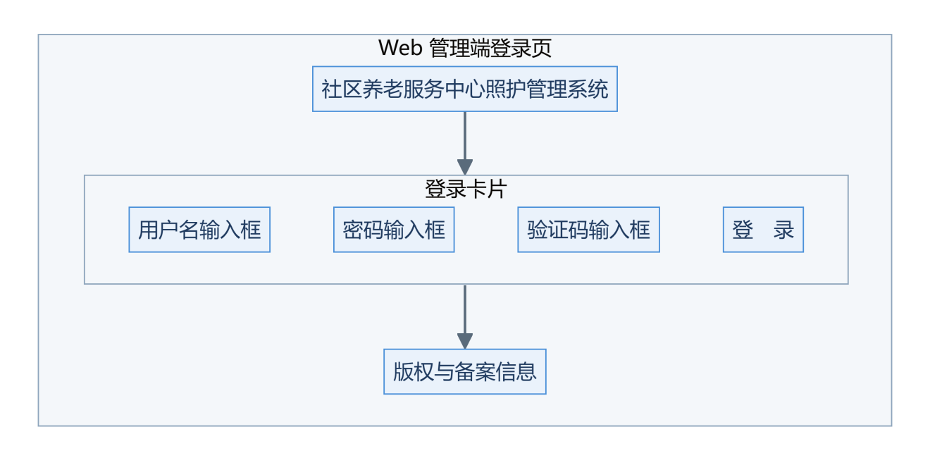
图 3-14 Web 管理端登录界面

3.5.2 Web 管理端首页界面
Web 管理端首页顶部为导航栏，包含系统 Logo、预警消息铃铛、管理员头像与退出登录入口；左侧为菜单栏，依次列出老人档案管理、健康记录管理、健康异常预警、照护服务管理、服务记录评价、餐饮管理、活动管理、药品管理提醒、系统权限日志、统计报表共 10 个功能入口；右侧数据看板区域展示在住老人数、今日预警数、本月服务量、今日在班人数等关键指标卡片，以及老人健康指标趋势折线图、照护服务量统计柱状图、照护人员考勤情况表等 ECharts 可视化图表。Web 管理端首页界面如图 3-15 所示。
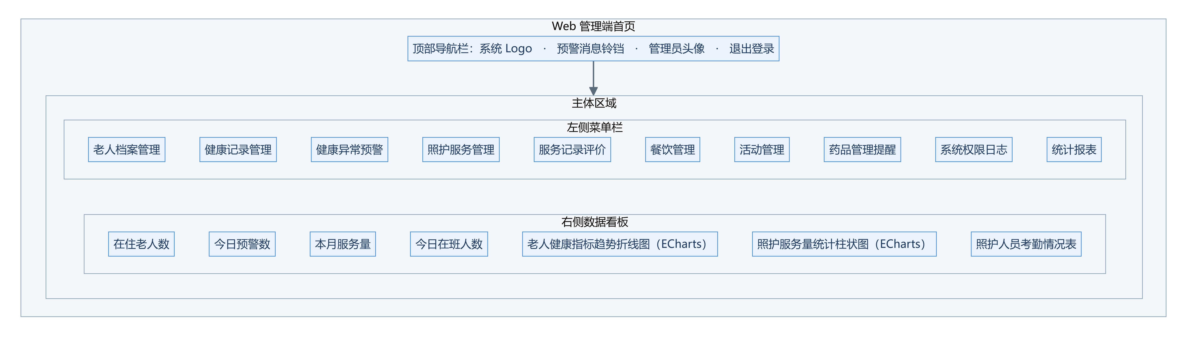
图 3-15 Web 管理端首页界面

3.5.3 家属微信小程序界面
家属微信小程序界面顶部为状态栏与页面标题"老人照护"，下方依次为老人档案卡片（展示头像、姓名、年龄、房间号）、功能宫格区（健康记录、异常预警、服务动态、症状百科、活动通知、用药提醒）、最新预警消息列表，底部为 TabBar 导航（首页、健康、动态、我的）。家属可在小程序内查看老人健康历史与趋势曲线、接收异常预警通知、浏览服务动态与评价、查看活动通知并代老人报名。家属微信小程序界面如图 3-16 所示。
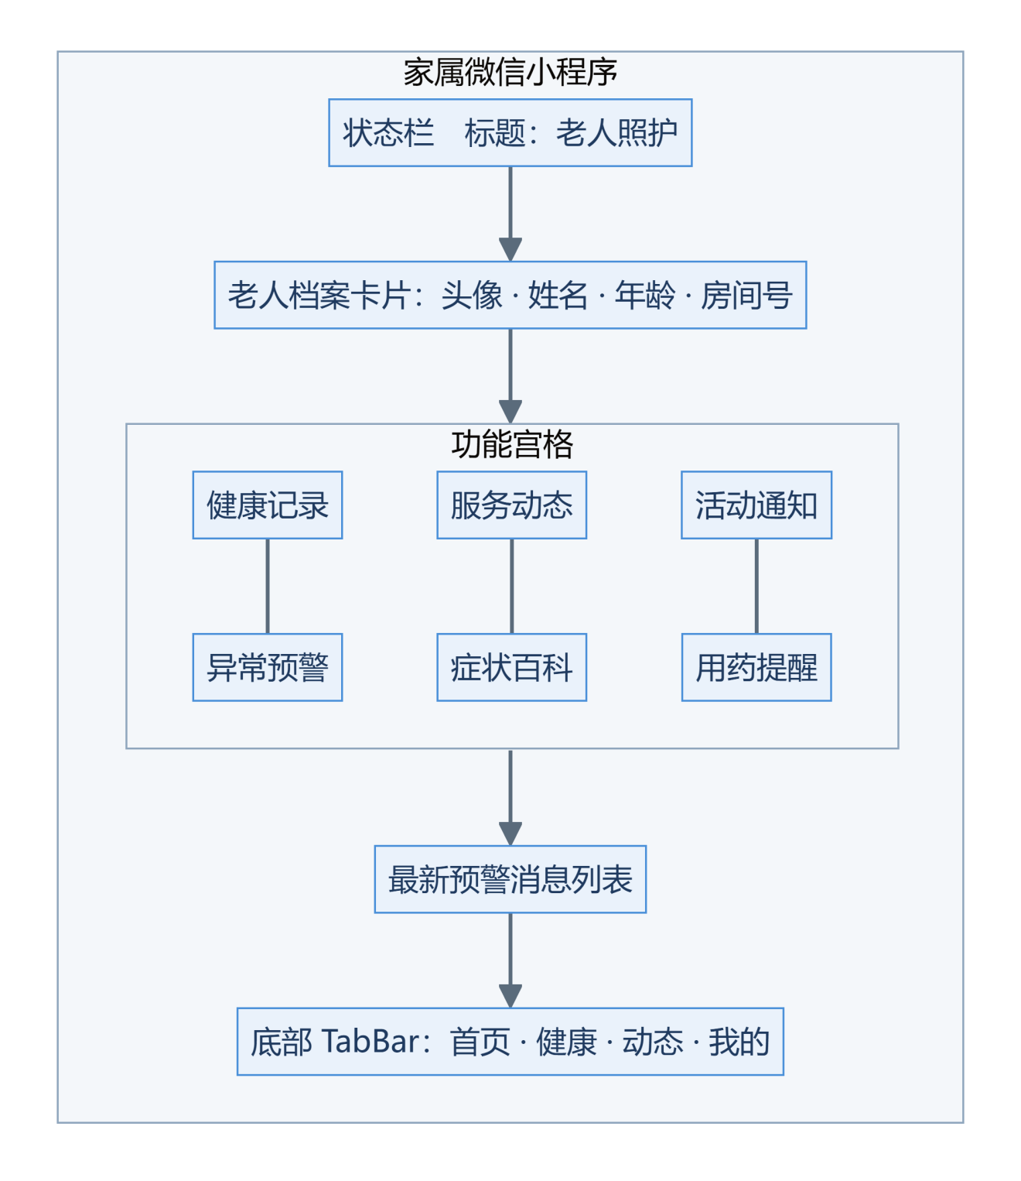
图 3-16 家属微信小程序界面

3.6 本章小结
本章完成了社区养老服务中心照护管理系统的系统设计工作。首先在系统总体架构设计中给出了五层分层架构与部署方式，明确了前后端分离与 Nginx 反向代理的技术方案；其次在系统功能模块设计中划分了 Web 管理端 10 个模块与家属小程序端 5 个模块；随后通过 5 组活动图与时序图描述了登录绑定、健康预警、排班服务、家属查看、活动报名等核心业务流程的交互过程；接着在数据库设计中给出了系统 E-R 图与 18 张关系数据表的详细字段定义；最后在界面设计中展示了 Web 管理端与家属小程序的典型页面布局。本章设计成果为后续编码实现提供了完整的结构与接口依据。

